Visi, kurie atlikote užduotis tikri šaunuoliai! Labai džiaugiuosi, taip ir toliau!

2 klasė
Solfedžio pamoka Nr. 2

1 užduotis:
Paplokite žemiau nurodytą pratimą tardami skiemenis. Nufilmuokite paplotą pratimą ir atsiųskite video man kaip jums pavyko
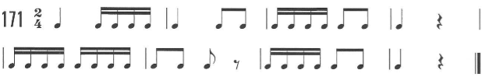
Primenu:
Pusinė – TA-A
Ketvirtinė – TA
Ketvirtinė pauzė – ŠA
Aštuntinė – TI
Aštuntinė pauzė – cit
Šešioliktinė – RI

2 užduotis:
Padainuokite pratimą, paskui jį nurašykite į savo solfedžio sąsiuvinius ir po natomis parašykite natų pavadinimus boso rakte. Atliktą užduotį nufotografuokite ir atsiųskite man į el. paštą.
